ЛАБОРАТОРНАЯ РАБОТА № 1
Сравнение парадигм программирования на Python
Дисциплина: Парадигмы программирования

Выполнил: | Демиан Симмонс
Группа: | ________________
Вариант: | 1
Преподаватель: | ________________

Алматы, 2026

1. Тема, цель и индивидуальный вариант
Тема: Сравнение парадигм программирования на Python.
Цель работы: освоить основные способы организации программ и научиться реализовывать вычислительную задачу в императивном, процедурном, объектно-ориентированном и функциональном стилях Python.
Индивидуальный вариант №1: найти сумму квадратов положительных чисел.
Тестовый набор: [-5, 3, 7, -2, 4, 0, 10, -1].
Ожидаемый результат: 3² + 7² + 4² + 10² = 9 + 49 + 16 + 100 = 174.

2. Краткие теоретические сведения
Парадигма | Основная единица | Ключевая характеристика
Императивная | Команда | Алгоритм задаётся последовательностью действий и изменением состояния.
Процедурная | Функция | Решение декомпозируется на повторно используемые подпрограммы.
Объектно-ориентированная | Объект | Данные и операции объединяются в классах и объектах.
Функциональная | Функция | Данные проходят через композицию преобразований с минимумом побочных эффектов.
Декларативная | Описание результата | Указывается, что требуется получить, без детального алгоритма выполнения.
Логическая | Факт и правило | Ответ выводится из заданных фактов и правил.
Событийная | Событие | Выполнение запускается действием пользователя, таймером или другим событием.
В работе основной индивидуальный вариант реализован в четырёх стилях, предусмотренных основным заданием: императивном, процедурном, объектно-ориентированном и функциональном. Дополнительно приведён событийный вариант с tkinter.

3. Реализация индивидуального варианта

3.1. Императивный стиль
В императивной реализации вычисление выполняется последовательностью команд. Переменные total, positive_numbers, squares и iterations изменяются по ходу выполнения.
numbers = [-5, 3, 7, -2, 4, 0, 10, -1]
total = 0
positive_numbers = []
squares = []
iterations = 0
for number in numbers:
iterations += 1
if number > 0:
positive_numbers.append(number)
square = number ** 2
squares.append(square)
total += square
print("Положительные числа:", positive_numbers)
print("Квадраты:", squares)
print("Итераций:", iterations)
print("Сумма квадратов:", total)
Результат: положительные числа — [3, 7, 4, 10], их квадраты — [9, 49, 16, 100], количество итераций — 8, сумма квадратов — 174.
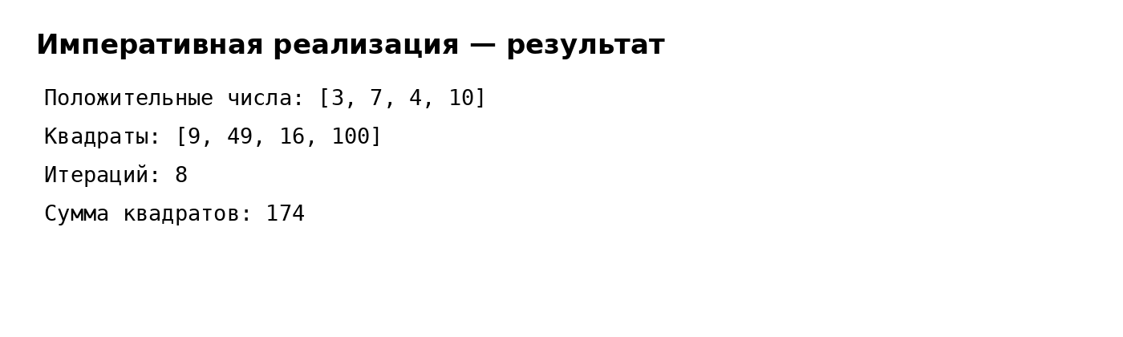

3.2. Процедурный стиль
Алгоритм разделён на функции: проверка положительности, возведение в квадрат, получение положительных чисел и вычисление суммы. Это позволяет тестировать отдельные части независимо.
def is_positive(number: int) -> bool:
return number > 0
def square(number: int) -> int:
return number ** 2
def get_positive_numbers(values: list[int]) -> list[int]:
return [number for number in values if is_positive(number)]
def sum_positive_squares(values: list[int]) -> int:
total = 0
for number in values:
if is_positive(number):
total += square(number)
return total
numbers = [-5, 3, 7, -2, 4, 0, 10, -1]
print("Положительные числа:", get_positive_numbers(numbers))
print("Квадраты:", [square(n) for n in get_positive_numbers(numbers)])
print("Сумма квадратов:", sum_positive_squares(numbers))
# Отдельная проверка функций
print("is_positive(3):", is_positive(3))
print("square(7):", square(7))
Отдельно проверены функции is_positive() и square(). Итоговое значение суммы квадратов равно 174.
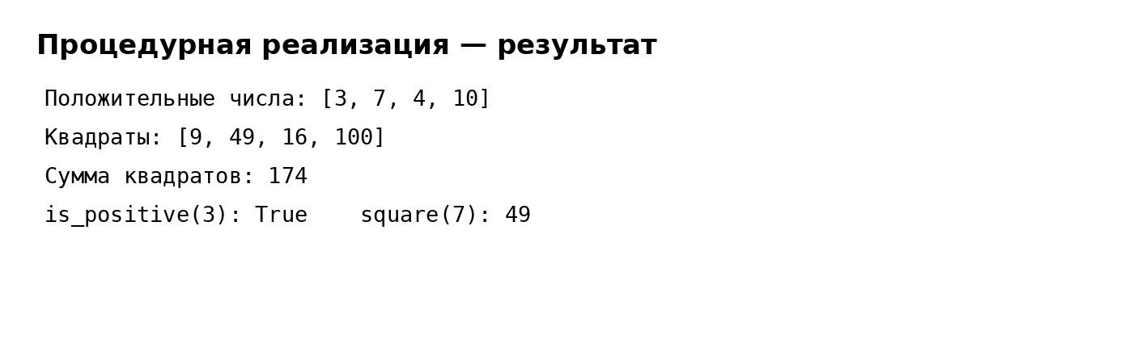

3.3. Объектно-ориентированный стиль
Набор чисел представлен объектом класса NumberCollection. Атрибут self._numbers хранит состояние объекта — исходную коллекцию чисел, а методы реализуют операции над ней.
class NumberCollection:
def __init__(self, numbers: list[int]):
self._numbers = list(numbers)
def get_positive_numbers(self) -> list[int]:
return [n for n in self._numbers if n > 0]
def get_positive_squares(self) -> list[int]:
return [n ** 2 for n in self._numbers if n > 0]
def sum_positive_squares(self) -> int:
return sum(self.get_positive_squares())
def count_positive_numbers(self) -> int:
return len(self.get_positive_numbers())
def find_maximum(self) -> int:
return max(self._numbers)
collection = NumberCollection([-5, 3, 7, -2, 4, 0, 10, -1])
print("Положительные числа:", collection.get_positive_numbers())
print("Квадраты:", collection.get_positive_squares())
print("Количество положительных:", collection.count_positive_numbers())
print("Максимум:", collection.find_maximum())
print("Сумма квадратов:", collection.sum_positive_squares())
# Второй объект
collection2 = NumberCollection([1, -3, 5, 2])
print("Второй объект, сумма квадратов:", collection2.sum_positive_squares())
Второй объект показывает возможность повторного использования класса для другого набора данных. Для первого объекта сумма равна 174, для второго — 30.
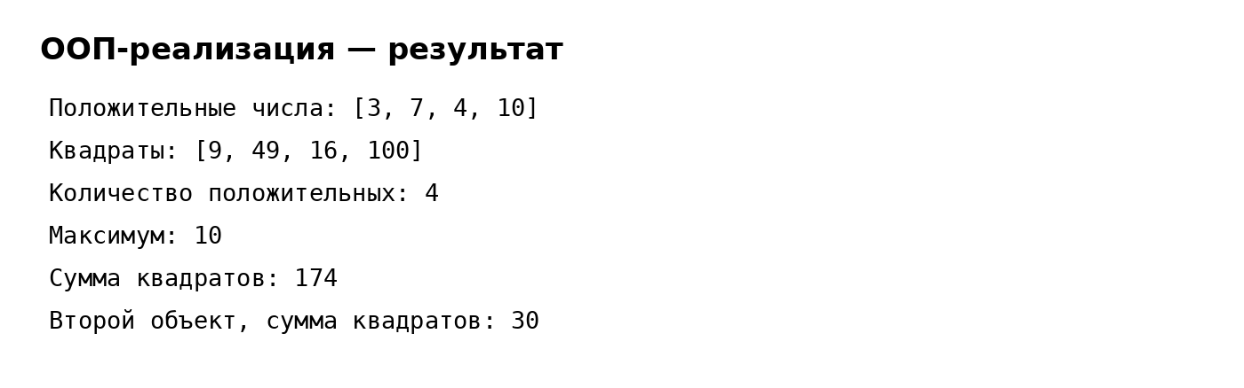

3.4. Функциональный стиль
В функциональной реализации используются операции filter(), map(), sum() и генераторное выражение. Промежуточные преобразования представлены как последовательность отбора и преобразования данных.
numbers = [-5, 3, 7, -2, 4, 0, 10, -1]
positive_numbers = list(filter(lambda n: n > 0, numbers))
squares = list(map(lambda n: n ** 2, positive_numbers))
result = sum(squares)
print("Положительные числа:", positive_numbers)
print("Квадраты:", squares)
print("Сумма квадратов:", result)
# Генераторное выражение
generator_result = sum(n ** 2 for n in numbers if n > 0)
print("Генераторное выражение:", generator_result)
Функциональная версия даёт тот же результат — 174. Генераторное выражение позволяет выполнить вычисление компактно, без явного накопителя total.
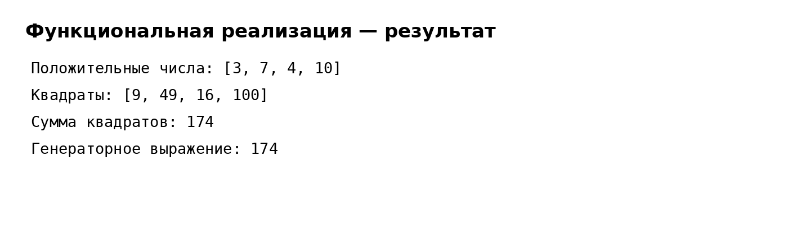

3.5. Дополнительный событийный стиль
В событийной реализации вычисление запускается действием пользователя — нажатием кнопки. В коде также предусмотрены поле ввода чисел, обработка ошибочного ввода через try/except и кнопка очистки результата.
import tkinter as tk
numbers = [-5, 3, 7, -2, 4, 0, 10, -1]
def calculate():
try:
values = [int(x) for x in entry.get().split()]
result = sum(n ** 2 for n in values if n > 0)
result_label.config(text=f"Результат: {result}")
except ValueError:
result_label.config(text="Ошибка: введите целые числа через пробел")
def clear():
entry.delete(0, tk.END)
result_label.config(text="Результат: —")
root = tk.Tk()
root.title("Парадигмы программирования")
entry = tk.Entry(root, width=45)
entry.pack(padx=20, pady=10)
entry.insert(0, "-5 3 7 -2 4 0 10 -1")
result_label = tk.Label(root, text="Результат: —")
result_label.pack(padx=20, pady=10)
tk.Button(root, text="Вычислить", command=calculate).pack(pady=5)
tk.Button(root, text="Очистить", command=clear).pack(pady=5)
root.mainloop()
При вводе набора «-5 3 7 -2 4 0 10 -1» после нажатия кнопки «Вычислить» приложение должно показать результат 174.

4. Сравнительная таблица
Критерий | Императивный | Процедурный | ООП | Функциональный
Основная единица | Команда | Функция | Объект | Преобразование
Изменяемое состояние | Есть | Есть внутри функции | Есть в объекте | Минимальное
Декомпозиция | Минимальная | По функциям | По ответственности класса | По операциям
Расширяемость | Низкая | Средняя | Высокая | Высокая для коллекций
Объём кода | Средний | Средний | Большой | Минимальный

5. Ответы на контрольные вопросы
1. Что называется парадигмой программирования?
Парадигма программирования — это способ организации программы и подход к представлению решения задачи.
2. Где в императивной программе изменяется состояние?
Состояние изменяется там, где переменным присваиваются новые значения или изменяются изменяемые структуры данных.
3. В чём заключается процедурная декомпозиция?
Задача разделяется на функции или подпрограммы, каждая из которых отвечает за отдельную подзадачу.
4. Что является объектом в ООП-реализации?
Объект — экземпляр класса, который объединяет данные и операции над ними.
5. В чём проявляется инкапсуляция?
Инкапсуляция проявляется в объединении состояния и поведения внутри класса и ограничении прямого доступа к внутренним данным; в работе используется self._numbers.
6. Чем filter() отличается от map()?
filter() отбирает элементы, удовлетворяющие условию, а map() преобразует каждый переданный элемент.
7. Почему генераторное выражение относится к функциональному стилю?
Оно описывает получение последовательности через преобразование и условие без явного цикла и отдельного изменяемого накопителя.
8. Что называется побочным эффектом?
Побочный эффект — изменение состояния или взаимодействие с внешним миром, происходящее помимо вычисления возвращаемого значения.
9. Какую роль выполняет обработчик события?
Он содержит действие, которое должно быть выполнено при наступлении события, например после нажатия кнопки.
10. Можно ли сочетать несколько парадигм в одной программе?
Да. Python поддерживает смешение разных подходов, поэтому в одной программе можно сочетать функции, классы, императивные команды и обработчики событий.
11. Какой вариант проще тестировать и почему?
Процедурный и функциональный варианты удобно тестировать по отдельным функциям и результатам преобразований; при этом процедурный вариант особенно нагляден для проверки отдельных подзадач.
12. Какую парадигму вы выбрали бы для обработки коллекций?
Для простой обработки коллекций я бы выбрал функциональный стиль, поскольку filter(), map(), sum() и генераторные выражения позволяют компактно описать последовательность преобразований.

6. Вывод
В ходе лабораторной работы одна вычислительная задача была реализована в нескольких парадигмах Python. Императивный вариант оказался наиболее прямолинейным и явно показывает изменение состояния программы. Процедурный вариант лучше разделяет задачу на независимые подзадачи и поэтому удобен для тестирования отдельных функций. Объектно-ориентированный подход требует большего объёма кода, но удобен, когда необходимо объединить состояние и поведение и расширять программу. Функциональный вариант содержит меньше изменяемого состояния и особенно удобен для последовательной обработки коллекций. Событийный стиль отличается тем, что вычисление запускается внешним событием пользователя. Таким образом, выбор парадигмы зависит от структуры задачи, требований к тестируемости, расширяемости и способу организации состояния.

7. Проверка результата
Для набора [-5, 3, 7, -2, 4, 0, 10, -1] положительными являются [3, 7, 4, 10]. Квадраты положительных чисел: [9, 49, 16, 100]. Итоговая сумма: 174.
Контрольное вычисление: 3² + 7² + 4² + 10² = 9 + 49 + 16 + 100 = 174.

